**BAB 3**

**ANALISIS SISTEM BERJALAN**

**3.1 Gambaran Dan Kondisi Perusahaan**

Rumah Laundry 381 merupakan suatu usaha yang bergerak dalam pelayanan jasa, yang berdiri pada tahun 2017 beralamat di Jl. May Zen, Sei Selincah Kec. Kalidoni, Kota Palembang. Awal mula berdirinya Rumah Laundry 381 ini adalah adanya keinginan dari bapak Pebriansyah dalam mencari usaha sampingan, pada saat itu beliau melihat potensi yang sangat besar dan menjanjikan dalam usaha tersebut. Serta alasan lain Rumah Laundry 381 membuka usaha jasa cuci karena usaha ini bukan tergolong usaha musiman dan tidak ada matinya meskipun banyak pesaing yang muncul dengan usaha serupa.

Seiring berjalannya waktu dan semakin banyak banyaknya pelanggan yang menggunakan jasa Rumah Laundry 381. Rumah Laundry 381 berupaya meningkatkan kualitas pelayanan terhadap konsumen melalui hal operasional pencucian dan pelayanan.

**3.1.1 Visi dan Misi Rumah Laundry 381**

1. Visi Rumah Laundry 381

"Menjadi perusahaan besar dibidang jasa pencucian pakaian yang berorientasi pada kepuasan pelanggan".

2. Misi Rumah Laundry 381

a) Pelayanan terbaik.

b) Hasil proses laundry yang memuaskan.

c) Ketepatan waktu dalam menyelesaikan laundry.

**3.2 Struktur Organisasi dan Uraian Tugas**

3.2.1 Struktur Organisasi Rumah Laundry 381

Dengan adanya struktur organisasi maka akan dapat mencerminkan gambaran tugas yang harus dilaksanankan oleh suatu kegiatan, serta memberikan gambaran tanggung jawab dan wewenang dari masing-masing bagian yang ada di dalam suatu perusahaan. Gambaran struktur organisasi pada rumah laundry sebagai berikut:

PEMILIK

M Pebriansyah

ADMIN / KEUANGAN

Lupi dan Arin

OPERASIONAL 1

Tina

OPERASIONAL 2

Maryanti dan siska

(Sumber: Rumah Laundry 381, 2021)

***Gambar 3.1*** *Struktur Organisasi Rumah Laundry 381*

Gambar 3.1 merupakan gambaran dari struktur organisasi Rumah Laundry 381. Pada gambar diatas tercantum satuan kerja yang terdapat di Rumah Laundry 381 beserta nama dari tugas masing-masing.

**3.2.2 Uraian Tugas dan Tanggung Jawab**

Berikut ini adalah pembagian tugas dan tanggung jawab pada rumah laundry 381 yaitu:

1. Pemilik Usaha

a) Memimpin usaha Rumah Laundry 381.

b) Menetapkan arah kebijakan usaha laundry berdasarkan keputusan baik mengenai hal-hal yang bersifat umum, teknis organisasi laundry yang berkaitan dengan usaha

c) Membina hubungan baik serta kerjasama dengan para karyawan usaha.

d) Bertanggung jawab terhadap aktivitas organisasi usaha, serta pelaksanaan program kerja.

e) Menandatangani segala bukti lembar/form persetujuan.

1. Admin / Bagian Keuangan.

a) Melaksanakan tugas yang ditetapkan oleh pemilik.

b) Mengkoordinir segala bentuk transaksi.

c) Menginput data transaksi

d) Supervisor bagi team teknis dan team packaging.

3. Operasional 1 / Bagian Pencucian

a) Bertugas menjalankan mesin dry cleaning

b) Memeriksa dan mensortir cucian yang akan dicuci menurut jenis

bahan dan warna.

c) Memasukkan cucian ke trolley hamper untuk mengindari kerusakan.

4. Operasional 2 / Bagian Penyetrika dan packing

a) Melakukan penyetrikaan barang cucian.

b) Menyusun serta melipat barang cucian yang telah disetrika.

c) Melakukan packaging serta membungkus barang sesuai dengan nota pelanggan.

**3.3 Prosedur Yang Sedang Berjalan**

Agar penelitian ini lebih terarah dan diharapkan dapat dimengerti dengan mudah oleh pembaca penulis tugas akhir ini menjabarkan prosedur proses sistem informasi pelayanan jasa laundry yang saat ini sedang berjalan pada Rumah Laundry 381.

Adapun penjelasan dari sistem informasi pelayanan jasa laundry yang sedang berjalan pada Rumah Laundry 381 adalah sebagai berikut :

1. Untuk pemesanan laundry konsumen datang dan menyerahkan barang cucian ke admin dan admin menerima barang cucian menyortir, menghitung, lalu membuat nota sebagai tanda bukti. Setelah itu konsumen memilih lanjut laundry atau tidak. Jika tidak proses selesai, jika lanjut Setelah Konsumen menerima nota dan kembali ke laundry sesuai tanggal pengambilan.
2. Admin menyerahkan barang kepada operasional 1 bersama nota. Barang diterima operasional 1 dan dilakukan proses cleaning. Setelah selesai barang diserahkan ke operasional 2 beserta nota.
3. Barang diterima oleh operasional 2 beserta nota dan dilakukan proses penyetrikaan , pempackingan dan penempelan nota serta pengelompokkan barang sesuai nota. Setelah selesai, barang dikembalikan ke admin.
4. Admin menerima barang cucian, barang siap diambil konsumen. Lalu Konsumen datang dengan memberikan nota kepada admin dan melakukan pembayaran.
5. Nota diterima admin, lalu admin memberi barang beserta nota yang sudah di beri bukti lunas dan menyerahkan kembali ke konsumen.
6. Barang cucian dan nota diterima oleh konsumen dan proses laundry selesai.
7. Kemudian admin melakukan perekapan nota-nota transaksi dan membuat pembukuan untuk melaporkan transaksi harian yang nanti akan dijadikan bulanan kepada pemilik laundy.
8. Pemilik laundry menerima laporan bulanan dari admin dan proses selesai.

**3.4 Flowchart Sistem Yang Sedang Berjalan**

Pada Subbab ini penulis menjabarkan flowchart system berdasarkan prosedur sistem yang sedang berjalan pada Rumah Laundry 381. Berikut adalah gambaran dari flowchart sistem berdasarkan prosedur sistem yang sedang berjalan:

***Tabel 3.1*** *Flowchart System yang sedang berjalan*

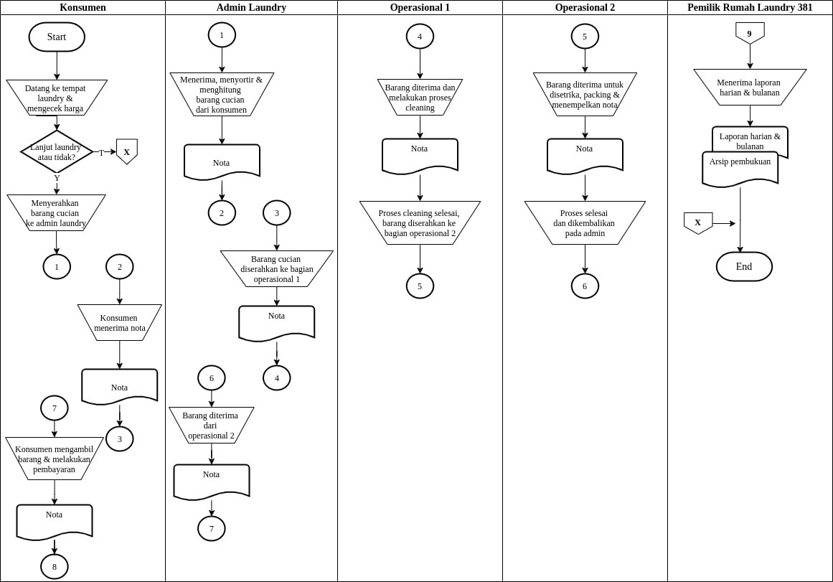

***Tabel Lanjutan 3.1*** *Flowchart System yang sedang berjalan*

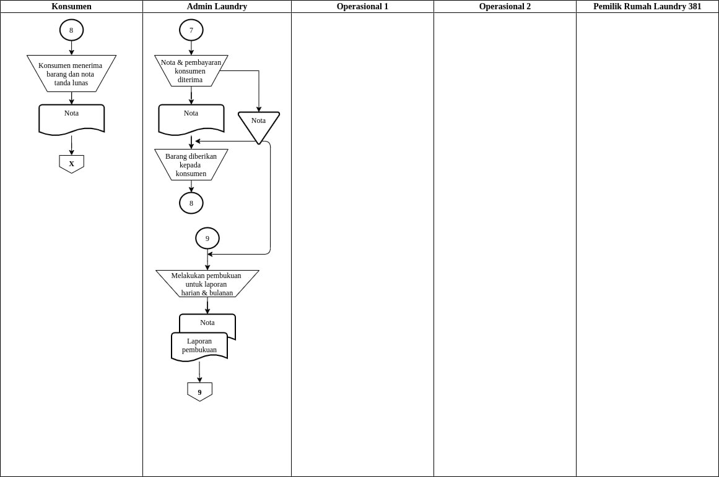

**3.5 DFD (*Data Flow Diagram*) Sistem Yang Sedang Berjalan**

Tahap ini adalah pembuatan DFD (*Data Flow Diagram*) pada sistem yang sedang bejalan. Pembuatan DFD memiliki tiga tingkatan yaitu diagram konteks, diagram nol/zero dan diagram rinci. DFD (*Data Flow Diagram*) meruapakan model dari sistem untuk menggambarkan pembagian sistem ke modul yang lebih kecil.

Berikut adalah DFD (*Data Flow Diagram*) pada sistem yang sedang berjalan:

1. Diagram Hubungan (*Context Diagram*, Level 0)

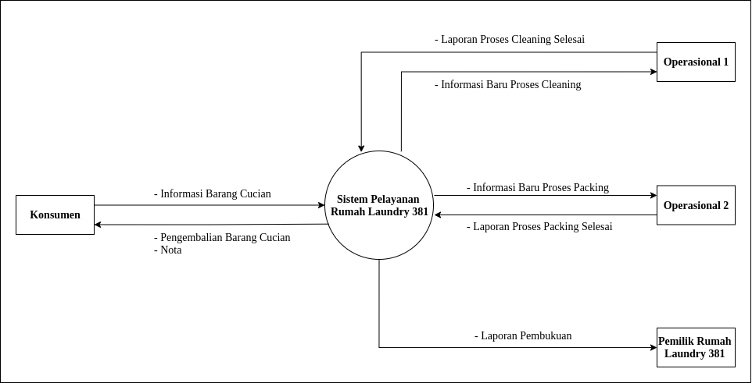

2. Diagram Nol (*Zero* Diagram, Level 1)

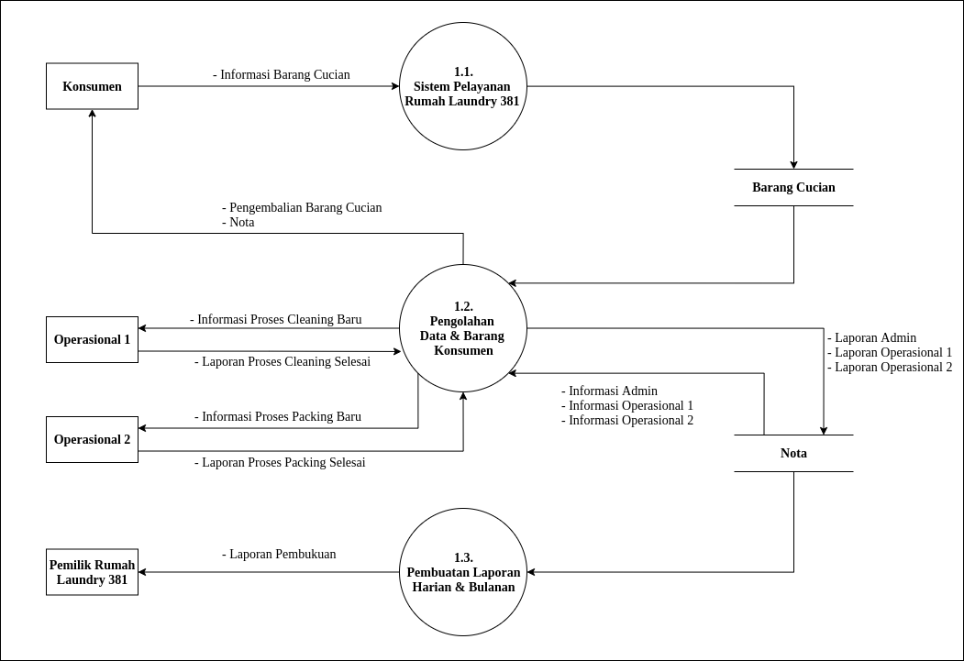

**3.6 Permasalahan Dari Sistem Yang Sedang Berjalan**

Dari proses pengolahan data konsumen pada sistem yang sedang berjalan saat ini di Rumah Laundry 381 dan telah dijabarkan diatas, menurut sudut pandang peneliti menyimpulkan sebagai berikut :

1. Proses cenderung tidak efektif dan efisien terhadap konsumen maupun pihak laundry yang berkaitan dalam proses penerimaan konsumen. Dikarenakan konsumen harus datang langsung ke Rumah Laundry 381 untuk melakukan pendaftaran, pemesanan, pengambilan barang cucian yang mengakibatkan konsumen harus menyiapkan banyak waktu dan tenaga untuk menuju lokasi.

2. Dalam proses pengolahan data konsumen yang dilakukan pihak laundry, sangat rawan terjadinya kesalahan dikarenakan proses pengolahan data dan transaksi saat ini yaitu pemesanan masih menggunakan buku besar dan nota yang dicatat oleh karyawan.

3. Penyimpanan pembuatan laporan yang masih berupa rekapan transaksi yang mengakibatkan sering terjadinya kehilangan nota konsumen.

**3.7 Alternatif Pemecahan Masalah**

Pada sub bab ini penulis tugas akhri memberikan alternatif pemecahan masalah pada sistem informasi pelayanan jasa pada Rumah Laundry 381. Seperti yang telah dijelaskan pada subbab-subbab sebelumnya proses pengolahan data konsumen yang belum terkomputerisasi dapat menimbulkan sejumlah masalah seperti proses pendaftaran, pemesanan, pengambilan barang cucian serta pmegecekan status cucian yang harus dilakukan di Rumah Laundry 381 langsung. Sebagai alternatif pemecahan masalah dengan memanfaatkan *internet* penulis akan membangun sebuah sistem informasi pelayanan jasa berbasis *progressive web app* agar diharapkan dapat mempermudah konsumen dalam berjalannya proses pencucian. Serta diharapkan juga mempermudah pengolahan data dan transaksi yang dilakukan Rumah Laundry 381.

**3.8 Pemecahan Masalah**

Untuk pemecahan masalah pada sistem yang sedang berjalan saat ini penulis ingin merancang suattu sistem informasi yang melayanankan semua urusan menyangkut proses pengolahan data pemesanan, data transaksi, laporan pada Rumah Laundry 381. Agar diharapkan proses pengolahan data pemesanan, data transaksi, laporan lebih efektif dan efesien seperti:

1. Konsumen tidak perlu datang langsung untuk melakukan proses pemesanan, pengecekan status cucian, pengambilan barang cucian dikarenakan semuanya dapat dilakukan secara *online* dengan mengakses website Sistem Informasi Pelayanan Jasa berbasis progressive web app yang akan dibangun.
2. Proses pemesanan, pengambilan barang cucian diharapkan lebih praktis dikarenakan proses tersebut dapat dilakukan kapan dan dimana saja serta mencegah penyebaran covid di masa pandemi sekarang dengan mengakses website Sistem Informasi Pelayanan Jasa berbasis progressive web app yang akan dirancang serta pengecekan status cucian, nota pembayaran yang dapat diakses melalui website berbasis progressive web app secara *online*.
3. Diharapkan dapat meningkatkan pelayanan dengan mempermudah dan mempersingkat waktu proses pengolahan data konsumen yang dilakukan Rumah Laundry 381, dikarenakan pengolahan data dapat dilakukan secara *online* dengan mengakses website Sistem Informasi Pelayanan Jasa berbasis progressive web app.
4. Laporan data transaksi pemesanan konsumen dapat disimpan berupa *file* yang telah didownload di website berbasis progressive web app tersebut atau dapat dicetak secara langsung menggunakan printer dan diharapkan dapat mengatasi penumpukan nota transaksi yang terjadi pada Rumah Laundry 381 serta diharapkan mengurangi terjadinya kehilangan nota konsumen.

**3.9 Analisa Sistem**

Pada analisis sistem terdapat dua hal yang akan dibahas yakni kebutuhan fungsional dan kebutuhan non fungsional. Pada proses tersebut diambil beberapa fitur dan fungsi yang kemudian dirangkum menjadi kebutuhan baru yang akan dijelaskan tekait kebutuhan sistem.

**3.9.1 Analisis Kebutuhan Fungsional**

Kebutuhan fungsional mendeskripsikan layanan, fitur, atau fungsi yang fungsi yang disediakan oleh sistem untuk penggunaan, berikut:

***Tabel 3.2*** *Kebutuhan Fungsional Sistem*

|  |  |  |
| --- | --- | --- |
| **No** | **Kebutuhan Fungsional** | **Responsibilites** |
| 1. | Kelola Layanan | Administrator dapat mengelola layanan dari mulai menghapus layanan serta mengubah dan menambah layanan yang dapat dilakukan administrator. |
| 2. | Kelola Pemesanan | Administrator dapat mengelola pembelian didalam sistem, kelola pembelian ini meliputi memproses data yang masuk, penginputan pemesanan, penambahan dan penghapusan data pemesanan. |
| 3. | Kelola Data Konsumen | Administrator dapat mengelola data konsumen didalam sistem dengan penambahan dan penghapusan data konsumen. |
| 4. | Transaksi | Administrator bertanggung jawab penuh atas penginputan, penghitungan dan penghapusan yang berkaitan dengan proses transaksi. |

***Tabel Lanjutan 3.2*** *Kebutuhan Fungsional Sistem*

|  |  |  |
| --- | --- | --- |
| 5. | Laporan | Administrator dan pemilik adalah pihak yang dapat mengakses kebutuhan tersebut. Pengelolaan laporan diserahkan oleh administrator sedangkan pemilik mengecek laporan serta dapat mencetak laporan secara langsung. |

**3.9.2 Analisis Kebutuhan Non Fungsional**

Analisis kebutuhan non fungsional sistem merupakan analisis kebutuhan yang menentukan kriteria yang dapat digunakan untuk menilai fungsionalitas sistem. Beberapa fungsionalitas dari kebutuhan non fungsional melibatkan analisis kebutuhan terrhadap pengguna *(user)* dan sistem. Kebutuhan non fungsional pada sistem dibagi 2 yaitu:

1. Analisis Kebutuhan Pengguna

Analisis kebutuhan penggunan ini adalah analisis terhadap kebutuhan pengguna yang langsung berinteraksi dengan sistem. Penjelasan untuk setiap pengguna dapa dilihat pada table 3.3.

***Tabel 3.3*** *Kebutuhan Pengguna*

|  |  |  |
| --- | --- | --- |
| **No.** | **Pengguna** | **Deskripsi** |
| 1. | Administrator | Pengguna merupakan pegawai yang menjadi tangan kanan pemilik toko laundry pada Rumah Laundry 381. |

***Tabel Lanjutan 3.3*** *Kebutuhan Pengguna*

|  |  |  |
| --- | --- | --- |
| 2. | Konsumen | Pengguna merupakan konsumen yang ingin menggunakan jasa yang dapat melakukan Pemesanan melalui Sistem. |
| 3. | Pemilik Laundry | Pengguna merupakan pemilik toko laundry pada Rumah Laundry 381. |

1. Analisis Kebutuhan Sistem

Analisis kebutuhan sistem merupakan analisis sebagai acuhan yang ditujukan ke sistem untuk menjadi pendukung pada fungsional sistem. Berikut beberapa penjelasan kebutuhan non fungsional sistem terbagi menjadi beberapa kebutuhan :

­­1. Kebutuhan Hardware

Perangkat keras untuk digunakkan pada saat Perancangan dan Pembangunan Sistem Informasi Pelayanan Jasa Laundry pada Rumah Luandry 381 yaitu :

a) Processor Intel Pentium CPU B960 @2.20GHzb.

b) Memori Ram 6,00 GB.

c) Harddisk 320gb.

2. Kebutuhan Software

Perangkat Lunak untuk digunakan pada saat Perancangan dan Pembangunan Sistem Informasi Pelayanan Jasa Laundry pada Rumah Luandry 381 yaitu :

a). OS Windows 7 profesional.

b) Xampp, terdiri atas apache, MySQL, dan PhpMyAdmin.

c) Visual Studio Code.

d) Google Chrome.